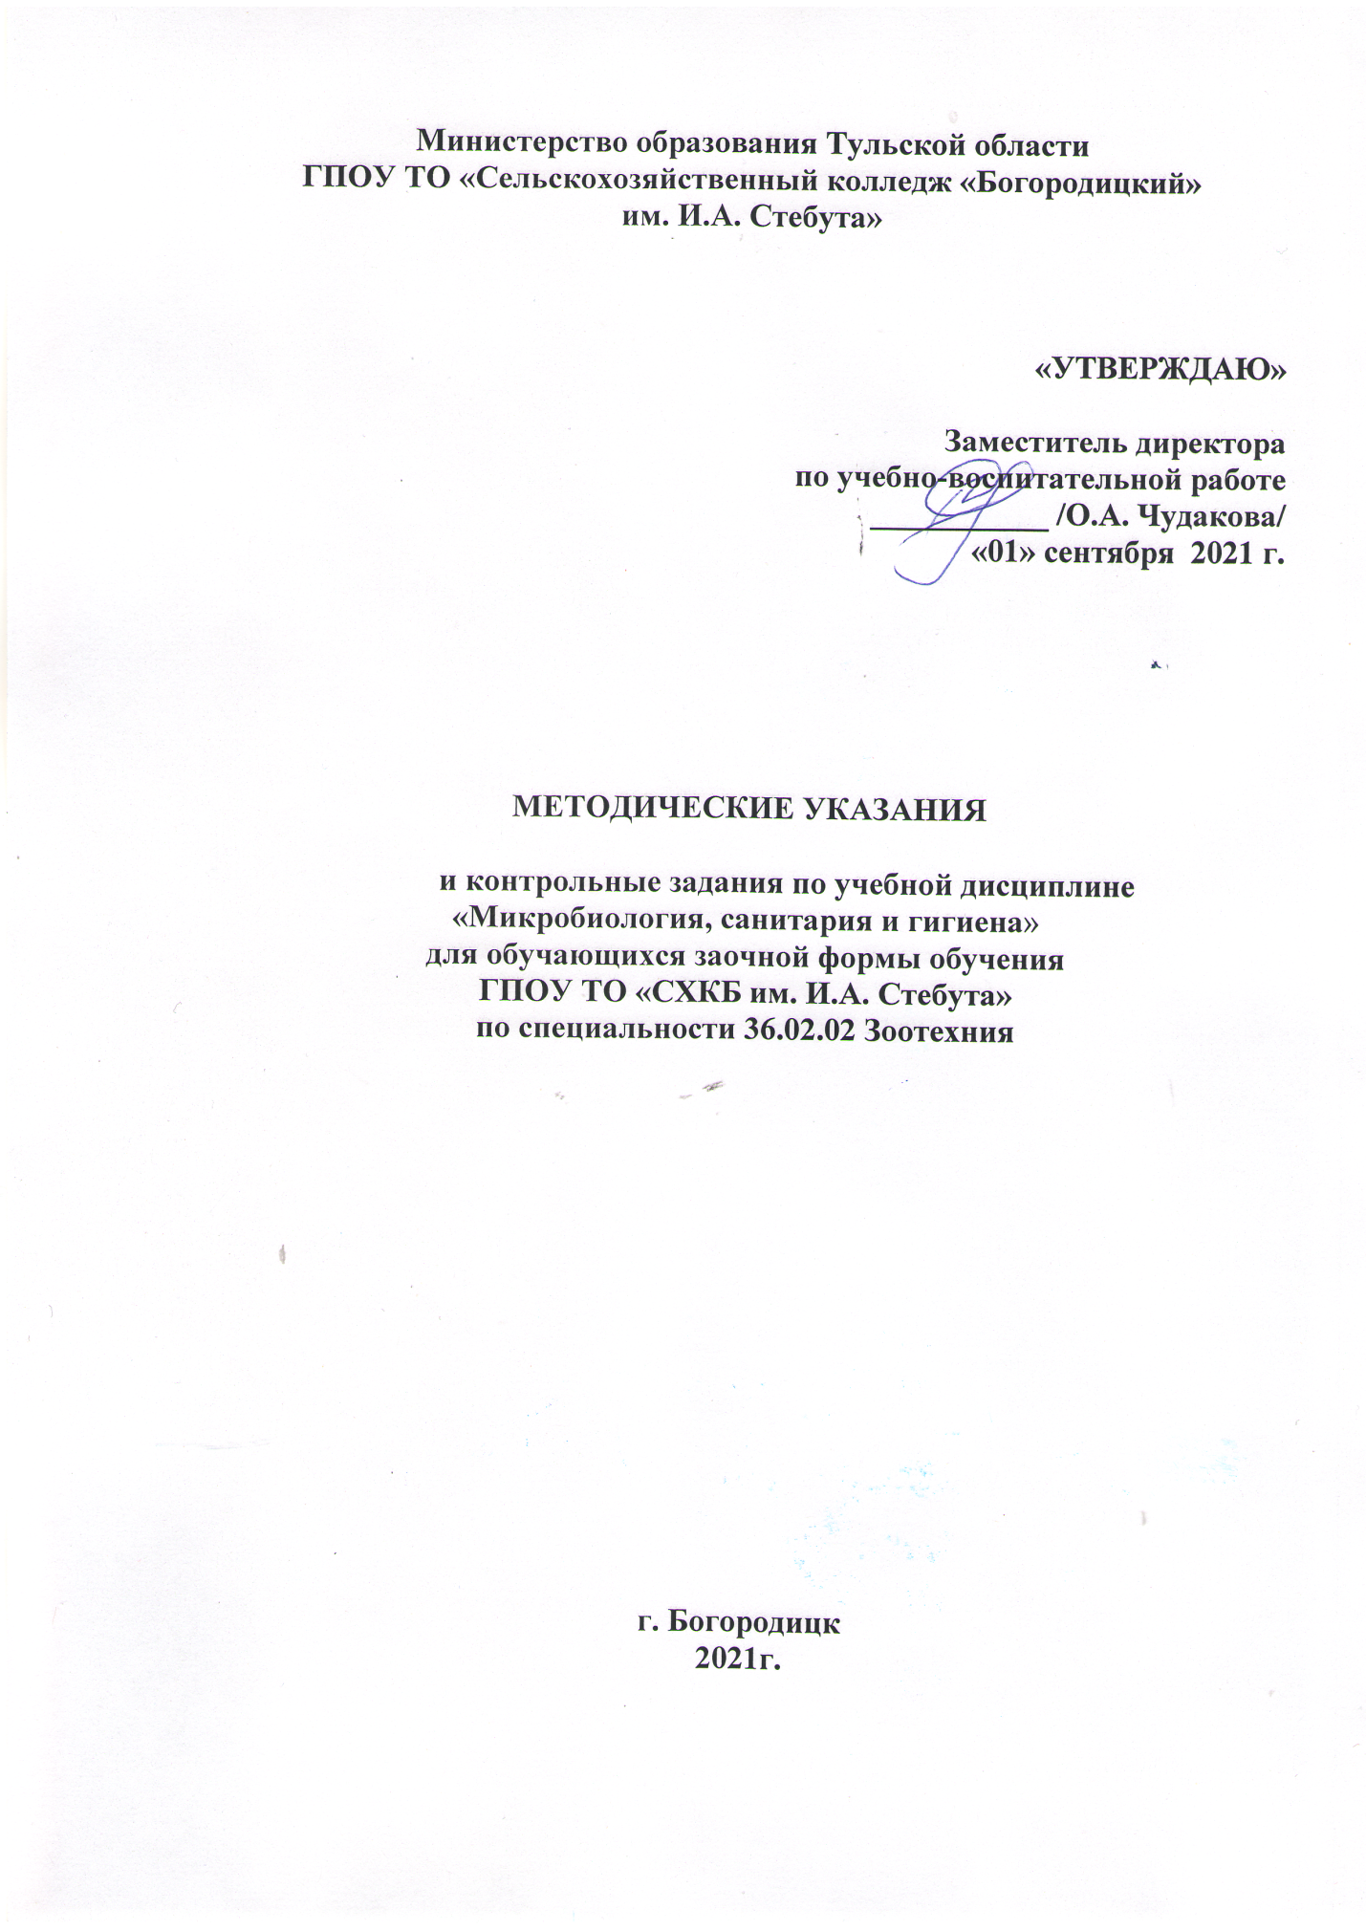

1.1. Введение
Методические указания составлены на основе рабочей программы учебной дисциплины «Микробиология, санитария и гигиена», которая является частью основной профессиональной образовательной программы в соответствии с ФГОС СПО по специальности 36.02.02 Зоотехния. Целью методических указаний является реализация Федеральных государственных образовательных стандартов по специальности по специальности 36.02.02 Зоотехния (базовая подготовка) заочной формы обучения.

  - Цели и задачи дисциплины – требования к результатам освоения дисциплины:
Формирование профессиональных компетенций:
ПК 1.5. Организовывать и проводить санитарно-профилактические работы по предупреждению основных незаразных, инфекционных и инвазионных заболеваний сельскохозяйственных животных.
ПК 1.6. Оказывать первую помощь сельскохозяйственным животным.

Формирование общих компетенций:
ОК 1. Понимать сущность и социальную значимость своей будущей профессии, проявлять к ней устойчивый интерес.
ОК 2. Организовывать собственную деятельность, выбирать типовые методы и способы выполнения профессиональных задач, оценивать их эффективность и качество.
ОК 3. Принимать решения в стандартных и нестандартных ситуациях и нести за них ответственность.
ОК 4. Осуществлять поиск и использование информации, необходимой для эффективного выполнения профессиональных задач, профессионального и личностного развития.
ОК 5. Использовать информационно-коммуникационные технологии в профессиональной деятельности.
ОК 6. Работать в коллективе и команде, эффективно общаться с коллегами, руководством, потребителями.
ОК 7. Брать на себя ответственность за работу членов команды (подчиненных), за результат выполнения заданий.
ОК 8. Самостоятельно определять задачи профессионального и личностного развития, заниматься самообразованием, осознанно планировать повышение квалификации.
ОК 9. Ориентироваться в условиях частой смены технологий в профессиональной деятельности.
В результате освоения учебной дисциплины обучающийся должен уметь:
- обеспечивать асептические условия работы с биоматериалами;
- проводить микробиологические исследования и давать оценку полученным результатам;
- пользоваться микроскопической оптической техникой;
- соблюдать правила личной гигиены и промышленной санитарии, применять необходимые методы и средства защиты;
- готовить растворы дезинфицирующих и моющих средств;
- дезинфицировать оборудование, инвентарь, помещения, транспорт и др.;

В результате освоения учебной дисциплины обучающийся должен знать:
- основные группы микроорганизмов, их классификацию;
- значение микроорганизмов в природе, в жизни человека и животных;
- микроскопические, культуральные и биохимические методы исследования;
- правила отбора, доставки и хранения биоматериала;
- методы стерилизации и дезинфекции;
- понятия патогенности и вирулентности;
- чувствительность микроорганизмов к антибиотикам;
- формы воздействия патогенных микроорганизмов на животных;
- санитарно-технологические требования к помещениям, оборудованию, инвентарю, одежде, транспорту и др.;
- правила личной гигиены работников;
- нормы гигиены труда;
- классификацию моющих и дезинфицирующих средств, правила их применения, условия и сроки хранения;
- правила проведения дезинфекции инвентаря и транспорта; дезинфекции, дезинсекции и дератизации помещений;
- основные типы пищевых отравлений и инфекций, источники возможного заражения;
- основные типы гельминтозов сельскохозяйственных животных;
- заболевания, общие для человека и сельскохозяйственных животных;
- санитарные требования к условиям хранения сырья, полуфабрикатов и продукции.

1.3. Рекомендации по выполнению и оформлению контрольной работы

Контрольная работа составлена в 10 вариантах. Номер варианта следует выбирать в соответствии с последней цифрой шифра. Например, если шифр 6119, то обучающийся выполняет вариант № 9.
При выполнении контрольной работы надо строго придерживаться указанных ниже правил. Работа, выполненная без соблюдения этих правил не засчитывается и возвращается обучающемуся для переработки.
Контрольная работа должна соответствовать структуре:
- Титульный лист (Приложение 1);
- Вопросы (задания) в соответствии с вариантом (необходимо записать Вопрос 1..) – ответы;
- Список использованной литературы.
Контрольная работа может быть выполнена рукописным или компьютерным способом.
Рукописный способ: контрольную работу следует выполнять в отдельной тетради чернилами синего цвета, оставляя поля шириной 3-4 см, для замечаний рецензента. На обложке тетради должен быть приклеен титульный лист, утверждённого образца (приложение 1).
Работа должна быть выполнена аккуратно и разборчива без сокращений. Каждый вопрос следует начинать с новой страницы. Необходимо сначала записать вопрос, подчеркнуть, а затем дать полный ответ. Объём текста в ученической тетради не должен превышать 18листов, но раскрывать содержание всех поставленных вопросов.
Контрольная работа, выполненная на компьютере. должна быть напечатана на стандартном листе писчей бумаги, формата А4 с соблюдением следующих требований:
- поля: левое 3см, правое 1,5, верхнее 2см, нижнее 2см;
- гарнитура шрифта Times New Roman;
- размер шрифта: для основного текста 14 пт, для сносок – 10пт.
- межстрочный интервал – 1,5;
- отступ первой строки - 1,25;
- выравнивание текста - по ширине.
Страницы нумеруются арабскими цифрами в правом нижнем углу страницы. Титульный лист включается в общую нумерацию, но номер на листе не ставится. Объем работы не должен превышать 15 печатных листов, но раскрывать содержание всех поставленных вопросов.

2.2. Тематический план и содержание учебной дисциплины Микробиология, санитария и гигиена

Наименование разделов и тем | Содержание учебного материала, лабораторные работы и практические занятия, самостоятельная работа обучающихся, курсовая работа (проект) |  | Объем часов | Уровень освоения
1 | 2 |  | 3 | 4
Раздел 1. Микробиология и роль в отрасли животноводства |  |  | 24
Введение | Содержание учебного материала |  | 2
 | 1 | Понятие микробиологии. Микробы, их роль и значение в жизни животных, растений, человека. Исторический путь развития микробиологии |  | 2
 | Самостоятельная работа обучающихся  Составление глоссария |  | 1
Тема 1.1.  Морфология микроорганизмов | Содержание учебного материала |  | 2
 | 1 | Морфология микроорганизмов. Классификация микроорганизмов, основные группы микробов и их краткая характеристика.  Строение бактерий и морфологические свойства патогенных микробов |  | 2
 | Практические занятия |  | 4
 | 1 | Практическое занятие №1 Микроскоп и его устройство
 | 2 | Практическое занятие №2 Изучение морфологии разных групп микроорганизмов и вирусов в мазках и по таблицам
 | Самостоятельная работа обучающихся  Создание презентации по теме «Морфология микроорганизмов» |  | 3
Тема 1.2.  Физиология микроорганизмов | Содержание учебного материала |  | 2
 | 1 | Физиология микроорганизмов. Химический состав, питание, дыхание микроорганизмов, рост и размножение.  Ферменты и их роль в превращении веществ микроорганизмами, культивировании микроорганизмов. Штаммы микроорганизмов |  | 2
 | Практические занятия |  | 2
 | 1 | Практическое занятие №3 Приготовление простых питательных сред и их стерилизация. Выделение чистой культуры микроорганизмов путём высева на питательные среды. Освоение методов высева
 | Самостоятельная работа обучающихся  Составление опорного конспекта |  | 2
Тема 1.3.  Экология микроорганизмов.  Превращение микроорганизмами соединений углерода, азота, фосфора, серы, железа.  Антибиотики и их продуценты. Инфекции и иммунитет | Содержание учебного материала |  | 2
 | 1 | Экология микроорганизмов.  Превращение микроорганизмами соединений углерода, азота, фосфора, серы, железа.  Антибиотики и их продуценты. Инфекции и иммунитет |  | 2
 | Практические занятия |  | 2
 | 1 | Практическое занятие №4 Правила отбора, доставки и хранения биоматериала. Определение патогенности микробов путём постановки биопробы
 | Самостоятельная работа обучающихся  Изучить основы учения о вирусах; нарисовать схему строения простых и сложных вирусов; составить таблицу «Классификация вирусов» |  | 2
Раздел 2.  Санитария и гигиена сельскохозяйственных животных |  |  | 22
Тема 2.1.  Гигиена почвы водоснабжения, поение сельскохозяйственных животных и птицы.  Гигиена кормов и кормления сельскохозяйственных животных | Содержание учебного материала |  | 2
 | 1 | Гигиена почвы водоснабжения, поение сельскохозяйственных животных и птицы.  Гигиена кормов и кормления сельскохозяйственных животных |  | 2
 | Практические занятия |  | 2
 | 1 | Практическое занятие № 5 Определение качества кормов органолептическим методом, изучение санитарно-гигиенических условий подготовки, транспортировки и скармливанию кормов
 | Самостоятельная работа обучающихся  Анализ соответствия санитарно-гигиенических требований к конкретным кормам согласно ГОСТа |  | 2
Тема 2.2.  Санитарно-гигиенические требования к животноводческим и птицеводческим помещениям, инвентарю, одежде, транспорту.  Гигиена труда, личная гигиена работников животноводства и охрана окружающей среды.  Дезинфицирующие и моющие средства | Содержание учебного материала |  | 2
 | 1 | Санитарно-гигиенические требования к животноводческим и птицеводческим помещениям, инвентарю, одежде, транспорту. Гигиена труда, личная гигиена работников животноводства и охрана окружающей среды.  Дезинфицирующие и моющие средства |  | 2
 | Практические занятия |  | 6
 | 1 | Практическое занятие № 6 Зоогигиеническая оценка микроклимата помещения
 | 2 | Практическое занятие № 7 Приготовление дезинфицирующих и моющих средств
 | 3 | Практическое занятие №8 Проведение дезинфекции, дезинсекции, дератизации
 | Самостоятельная работа обучающихся  Анализ соответствия санитарно-гигиенических требований к конкретным животноводческим помещениям согласно ГОСТа |  | 4
Тема 2.3.  Основные типы пищевых отравлений и инфекций, гельминтозов сельскохозяйственных животных. Заболевания, общие для человека и сельскохозяйственных животных.  Санитарные требования к условиям хранения сырья, полуфабрикатов и продукции | Содержание учебного материала |  | 2
 | 1 | Основные типы пищевых отравлений и инфекций, гельминтозов сельскохозяйственных животных. Заболевания, общие для человека и сельскохозяйственных животных.  Санитарные требования к условиям хранения сырья, полуфабрикатов и продукции |  | 2
 | Самостоятельная работа обучающихся  1.Составление таблиц «Основные типы пищевых отравлений и инфекций, гельминтозов сельскохозяйственных животных», «Заболевания, общие для человека и сельскохозяйственных животных»;  2. Составление памятки «Санитарные требования к условиям хранения сырья, полуфабрикатов и продукции» |  | 2
Дифференцированный зачет |  |  | 2
Всего: |  |  | 48

1.5. Вопросы для контрольной работы

Вариант № 1.
- Принципы классификации микроорганизмов, и их краткая характеристика
- Превращение микроорганизмами соединения углерода, соединения азота, фосфора, серы, железа.
- Приготовление дезинфицирующих и моющих средств, проведение дезинфекции.

Вариант № 2.
- Санитарно-гигиенические требования к животноводческим помещениям, инвентарю, одежде, транспорту
- Ферменты и их роль в превращении веществ микроорганизмами, культивировании микроорганизмов
- Антибиотики и их продуценты.

Вариант № 3.
- Понятие микробиологии. Микробы, их роль и значение в жизни животных, растений, человека
- Химический состав, питание, дыхание микроорганизмов, рост и размножение
- Ферменты и их роль в превращении веществ микроорганизмами, культивировании микроорганизмов.

Вариант № 4.
- Гигиена труда, личная гигиена работников животноводства и охрана окружающей среды.
- Санитарно-гигиенические требования к животноводческим помещениям, инвентарю, одежде, транспорту.
- Изучение методов исследования, правила отбора, доставки, хранения биоматериала, дезинфекции и стерилизации.

Вариант № 5.
- Классификация моющих и дезинфицирующих средств, правила применения, условия и сроки хранения
- Гигиена труда, личная гигиена работников животноводства и охрана окружающей среды.
- Гигиена кормов и кормления.

Вариант № 6.

- Зоогигиеническая оценка микроклимата помещения
- Санитарно-гигиенические требования к животноводческим помещениям, инвентарю, одежде, транспорту
- Классификация моющих и дезинфицирующих средств, правила применения, условия и сроки хранения.

Вариант № 7.
- Гигиена труда, личная гигиена работников животноводства и охрана окружающей среды.
- Изучение методов исследования, правила отбора, доставки, хранения биоматериала, дезинфекции и стерилизации
- Штаммы микроорганизмов

Вариант № 8.
- Экология микроорганизмов, микрофлора тела животных.
- Принципы классификации микроорганизмов, и их краткая характеристика
- Инфекции и иммунитет

Вариант № 9.
- Ферменты и их роль в превращении веществ микроорганизмами, культивировании микроорганизмов
- Классификация моющих и дезинфицирующих средств, правила применения, условия и сроки хранения
- Гигиена кормов и кормления.

Вариант № 10.
- Определение качества кормов органолептическим методом, изучение санитарно-гигиенических условий подготовки, транспортировки и скармливанию кормов.
- Зоогигиеническая оценка микроклимата помещения
- Морфология микроорганизмов.

1.6. Перечень рекомендуемых учебных изданий, дополнительной литературы, Интернет-ресурсов

Основные источники:

Асонов н.р микробиология: учебник -4-е изд., перераб и доп.- м.: колосc,2007.-352с
- Емцев В.Т.Микробиология, гигиена, санитария в животноводстве; учебник для учрежд. СПО/ В.Т.Емцев, Г.И.Переверзева, В.В. Храмцов. М.Дрофа, 2004
- Хромцов В.В., Табаков Г.П. Зоогигиена с основами ветеринарии и санитарии. – М.: КолосС, 2004. – 424.: ил. – (Учебники и учеб. пособия для студентов средних специальных учебных заведений)

Дополнительные источники:
1. Костенко Т.С, Родионова В.Б Практикум по ветеринарной микробиологии и иммунологии. – М.: КолосС, 2003.
2. Кисленко В.Н. Практикум по ветеринарной микробиологии и иммунологии.- М.: КолосС, 2005.

Интернет-ресурсы
www.ukazka.ru/cat7406.html
http://window.edu.ru/window_catalog/pdf2txt?p_id=291&p_page=2
http://bf.mstu.edu.ru/kaf_micro/
http://kontrolnaja.ru/dir/biology/61238

1.7. Критерии оценивания письменных контрольных работ

Оценка | Критерии
5  (отлично) | Даны полные ответы на все вопросы варианта контрольной работы с демонстрацией глубокого знания материала тем вопросов, с применением специальной терминологии, грамотного изложения материала, оформленного в соответствии с требованиями
4  (хорошо) | Даны полные ответы на все вопросы варианта контрольной работы с демонстрацией глубокого знания материала тем вопросов, но с некоторыми неточностями в использовании специальной терминологии, с незначительными стилистическими ошибками в изложении материала, неточности в выводах по теме вопросов, незначительные ошибки в оформлении
3  (удовлетворительно) | Даны поверхностные ответы на все вопросы контрольной работы с демонстрацией затруднительного владения специальной терминологией, наличие стилистических ошибок, отсутствие ответа на один из вопросов контрольной работы при условии полных ответов на все остальные вопросы варианта контрольной работы, значительные ошибки в оформлении
2 (неудовлетворительно) | Даны поверхностные ответы на все вопросы работы, невладение терминологией по дисциплине, не даны ответы на два и более вопросов контрольной работы, на проверку представлены две одинаковые по содержанию работы. Контрольная работа выполнена не по заданному варианту, не соответствует требованиям по оформлению

Приложение 1

Образец титульного листа контрольной работы

ГПОУ ТО «Сельскохозяйственный колледж «Богородицкий»
имени И.А. Стебута»

Контрольная работа № __ вариант __

по дисциплине __________________________________________________
(наименование дисциплины)
Ф.И.О. обучающегося (ющейся) ______________________________________
__________________________________________________________________
Курс __________ группа __________ форма обучения ________ шифр ______
Программа подготовки специалистов среднего звена
Специальность ___________ _________________________________________
(код) (наименование специальности)
Обратный адрес обучающегося _______________________________________
__________________________________________________________________
Дата поступления работы в колледж «__» ___________ 20__ г.
Дата проверки работы «__» ___________ 20__ г.
Оценка ___________________________________________________________
Подпись преподавателя _____________________________________________

